Муниципальное бюджетное дошкольное образовательное учреждение

детский сад № 21 г. Амурска

Амурского муниципального района Хабаровского края

**Методические рекомендации для молодых педагогов**

**«Использование маркеров игрового пространства в развитии сюжетно – ролевой игры, как одно из средств ранней профориентации детей дошкольного возраста»**

Подготовила:

Бородина Оксана Викторовна

должность: воспитатель

г. Амурск

Большую роль в формировании представлений дошкольников о профессиональной деятельности взрослых играют игры профориентационной направленности. В играх дети учатся совмещать непосредственные жизненные впечатления со знаниями, приобретенными из книг, рассказов взрослых, наблюдений. Постепенно дошкольники начинают повторять действия людей разных специальностей, моделируют их профессиональное поведение.

Игровые технологии в значительной мере способны реализовать эту задачу и являются фундаментом всего дошкольного образования. Они способствуют расширению знаний дошкольников о разнообразии профессий, обогащают представления о действиях представителей той или иной профессии, о материалах и инструментах.

В своей педагогической практике широко используем "педагогическую технологию организации сюжетно-ролевых игр". Эта технология опирается на принцип активности ребёнка, характеризуется высоким уровнем мотивации и определяется естественной потребностью дошкольника. Данная технология призвана совмещать элементы игры и обучения. В отличие от игр вообще, педагогическая технология обладает твердо поставленной целью и педагогическим результатом познавательной направленности.

Сюжетно-ролевая игра – не только ведущая деятельность дошкольника, но и необходимое средство реализации задач ранней профориентации. В процессе профориентационной сюжетно-ролевой игры имитируются производственные сюжеты, ситуации, профессиональная социальная среда, модели профессионального поведения, модели межличностных профессиональных отношений. В ходе такой игры ранее полученные знания о профессиональной деятельности взрослых преобразуются в доступный для ребёнка опыт, посредством которого эти знания ребёнком присваиваются.

Самое главное правило для взрослых: ребёнку недостаточно знать о профессии, в неё нужно поиграть!

**Маркеры для сюжетно-ролевых игр детей дошкольного**

**возраста**

В соответствии с сюжетообразующими функциями выделяют следующие маркеры:

-маркеры роли;

-маркеры действия;

-маркеры игрового пространства.

**Маркер роли** представляет собой полифункциональную одежду (юбки, жилетки, шорты, шляпки из разных материалов, ленты, тесемки, и т.д.).  Используя маркер роли у детей появляется возможность самостоятельно в игре применять на себя определенную роль.

**Маркер действия** представляет собой предмет (молоток, сумка, кастрюля, жезл и т.д.), позволяющий выполнение самостоятельного действия, которое определенно предметом обозначающее роль.

**«Маркеры игрового пространства»** – это игровые предметы и конструкции, указывающие на место событий, в которых разворачивается сюжет (игра).

Маркеры игрового пространства представляют собой уменьшенный предметный образец пространства и объектов воображаемого мираю

**Принципы создания маркеров игрового пространства:**

* **полифункциональность**среды, предусматривает обеспечение всех составляющих воспитательно-образовательного процесса и возможность разнообразного использования различных составляющих предметно-развивающей среды;
* **трансформируемость**, обеспечивает возможность изменений предметно-развивающей среды, позволяющих, по ситуации, вынести на первый план ту или иную функцию пространства;
* **вариативность**, определяющейся видом дошкольного образовательного учреждения, содержанием воспитания, культурными и художественными традициями, возрастными особенностями.

**Маркеры обладают рядом достоинств и отвечают современным требованиям:**

* вариативны;
* многофункциональны;
* легко трансформируются;
* имеют эстетический вид;
* развивают детскую фантазию, воображение;
* рассчитаны на все возрастные категории;
* отвечают гигиеническим требованиям;
* занимают мало места при хранении;
* выполнены из доступных материалов.  
  Игровые маркеры условно можно разделить **на настольные и напольные.**

Настольные мини-маркеры удобны тем, что с ними можно играть за столом с маленькими игрушками, конструктором и инструментами. Это может быть многокомнатная квартира, гараж, ферма, автомастерская, почта, банк или салон красоты. Такие маркеры способствуют развитию воображения и творчества.

Настольные мини-маркеры удобны тем, что с ними можно играть за столом с маленькими игрушками, конструктором и инструментами. Это может быть многокомнатная квартира, гараж, ферма, автомастерская, почта, банк или салон красоты. Такие маркеры способствуют развитию воображения и творчества.

Маркер легко переставляется, меняется его расположение.

Дополнительный игровой материал хранится в прозрачных коробках, на которых есть надпись и картинка для узнавания игры. Дети самостоятельно определяют, какую игру выбрать.

В качестве нaпольного маркера пространства в группе активно используются ширмы, предназначенные для сюжетно-ролевых игр (освоение социальных ролей и профессий), как уголок уединения, разделения пространства, развития двигательной активности, экран также может использоваться для театральных постановок. При помощи этого многофункционального маркер можно обыграть огромное количество сюжетов: «Семья», «Банк», «Ателье», «Аптека», «Заправка», «Автомойка», «Шиномонтаж». Съемные полотна ширмы позволяют менять как цветовое, так и содержательное наполнение в зависимости от игровых действий ребенка.

Они удобны в совместной деятельности педагога с детьми и служат прекрасным дополнением для проведения занятий и дидактических игр.

Так же материалом для обозначения пространства могут служить чехлы на детские и взрослые стулья. Этот маркер удобен в совместной деятельности педагога с детьми. Можно использовать чехлы – маркеры на стулья: «Скорая помощь», «Пожарная машина», «Корабль». Используя мaркеры, ребёнок самостоятельно организовывает и преобразовывает игровое пространство, игра увлекает и доставляет радость, что позволяет обеспечить свободную творческую деятельность в соответствии с желаниями и склонностями детей.

Универсальные игровые макеты располагаются в местах, легкодоступных детям; они должны быть переносными, чтобы играть на столе, на полу, в любом удобном месте. Тематические наборы мелких фигурок-персонажей целесообразно размещать в коробках, поблизости от макетов (так, чтобы универсальные макет мог быть легко и быстро «населен» по желанию играющих).

В игровой деятельности дети, смогут обыграть разнообразный мир многих профессий, расширить мир детских фантазий для формирования основ и представлений ранней профориентации. В дальнейшем планируем создать новые креaтивные игровые маркеры для детского пространства оптимально соответствующие требованиям ФГОС.

Правильно организованная развивающая предметно-пространственная среда в нашей группе является важным стимулом развития интереса к профессионально - трудовой деятельности, а также самостоятельности, инициативы, активности ребенка при знакомстве с профессиями.

Таким образом, ранняя профориентация дошкольников – это необходимое направление деятельности в дошкольном образовательном учреждении. Помочь ребёнку сделать правильный выбор – непростая задача для педагогов. Использование игровых технологий по ранней профориентации поможет дошкольникам научиться быть инициативными в выборе интересующего вида деятельности, получить представления о мире профессий, осознать ценностное отношение к труду взрослых, проявлять самостоятельность, активность, творчество. Это поможет их дальнейшему успешному обучению в школе, в будущем сделать правильный выбор профессии, которая будет приносить удовольствие и радость.

**Приложение**

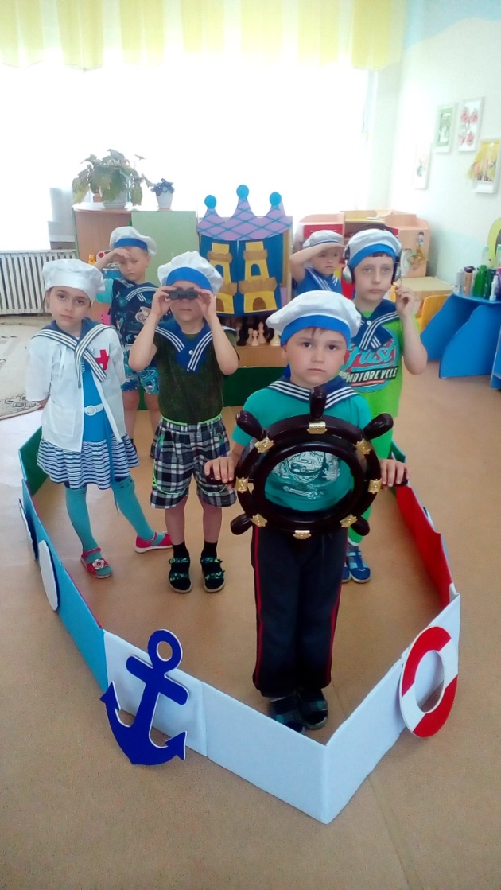

**Сюжетно-ролевая игра «Моряки»**

Задачи: учить отражать в игре полученные знания о морских профессиях; учить детей брать на себя различные роли в соответствии с сюжетом игры; использовать атрибуты, игровой маркер; развивать творческое воображение, побуждать детей более широко и творчески использовать в играх знания о моряках, море, морских обитателях.

|  |  |
| --- | --- |
| **Роли** | **Ролевые действия** |
| **Капитан** | Ведёт корабль, даёт указания другим членам команды |
| **Боцман** | Командует матросами, следит за тем, как они выполняют работу. |
| **Штурман** | Следит за маршрутом плавания |
| **Радист** | Выходит на связь с другими кораблями, с диспетчерской службой на берегу. |
| **Врач** | Лечит заболевших во время плавания |

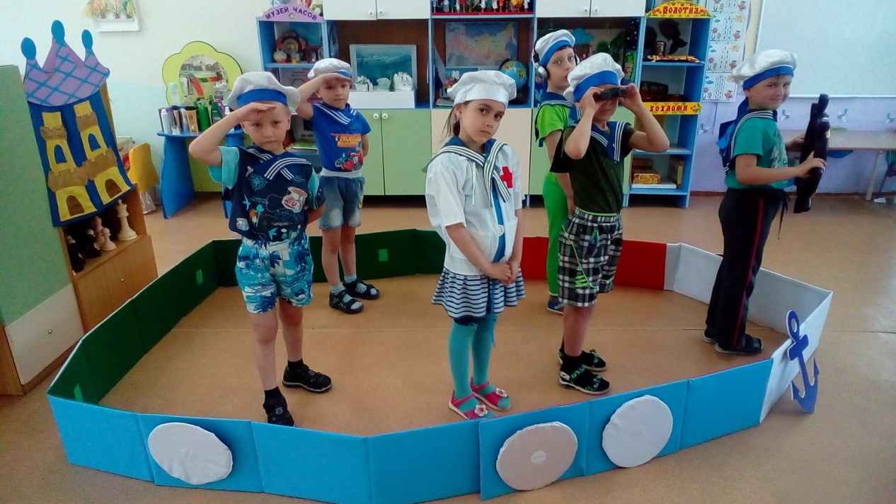

**Сюжетно-ролевая игра «Мы пожарные»**

**Задачи:** закреплять знания и умения о труде пожарных, на основе которых ребята смогут развить сюжетную, творческую игру; расширять представления детей о гуманной направленности работы пожарного, спасателя, врача. Продолжать учить применять в играх предметы – заместители. Активизировать словарь детей словами: пожарный рукав, ствол, огнетушитель, спасатели МЧС, служба спасения, рация, диспетчер, дежурный. Развивать у детей воображение, мышление, диалогическую речь; прививать такие качества, как смелость, ловкость, решительность, ответственность. Развивать дружеские отношения друг к другу.

**Предметно – игровая среда:** маркер «пожарная машина», рули, огнетушители. Щит с пожарными инструментами, пожарные рукава, рации. Аптечка, носилки, форменная одежда врачей, пожарных, телефон для диспетчера, тетрадь-журнал, ручка, красная кнопка на столе.

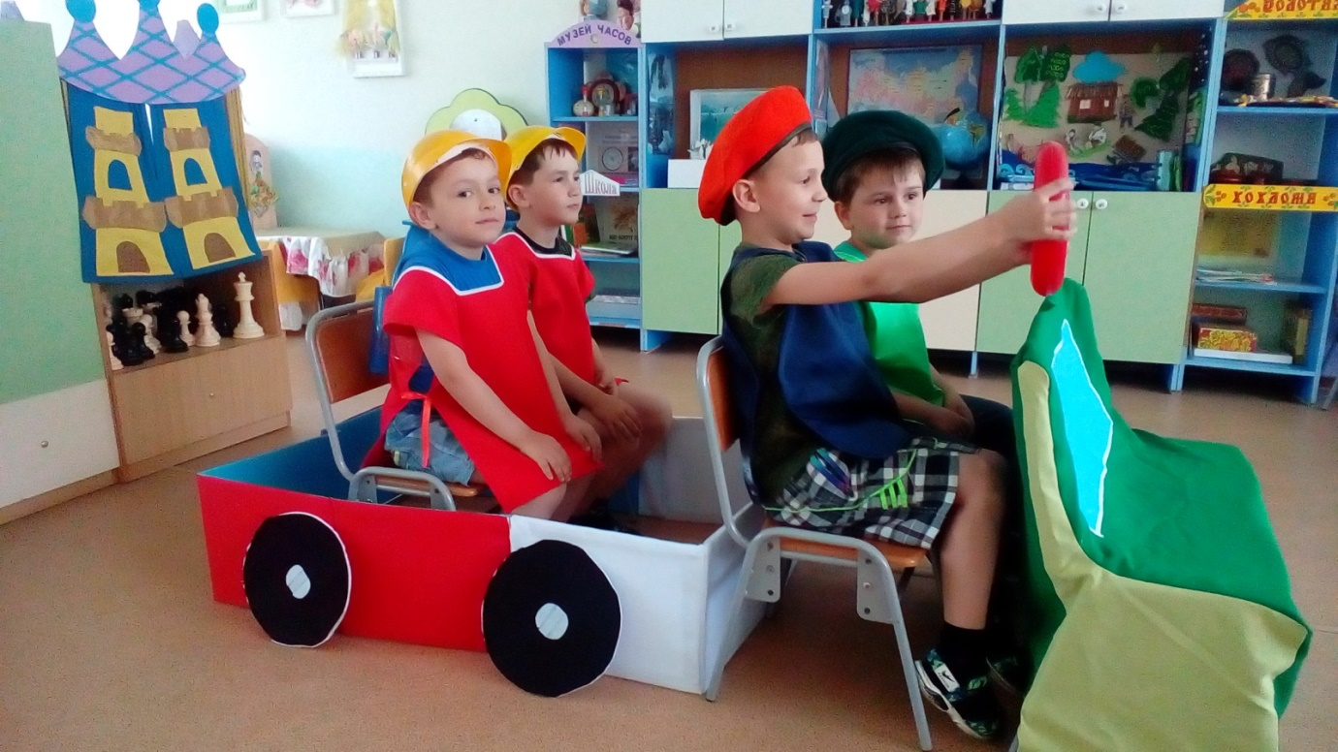

**Сюжетно-ролевая игра «Поезд»**

**Задачи:** углубить, расширить и конкретизировать знания детей о труде работников   железнодорожного транспорта, о железной дороге. Учить детей правильно выполнять ролевые действия (быть машинистом, кондуктором, пассажиром), обучить детей реализации игрового замысла, умению поддерживать ролевой   диалог, побуждать к активному речевому общению.

|  |  |  |  |  |
| --- | --- | --- | --- | --- |
| **Сюжеты** | **Роли** | **Атрибуты** | **Игровые действия** | **Речевые обороты** |
| Поезд | Машинист | Фуражка машиниста, руль, игрушка-паровоз | Управляет поездом. Останавливает поезд | "Осторожно, двери закрываются". Звукоподражание гудку паровоза |
| Проводник | "Билеты"- картинки, | Проверяет билеты.  Разносит чай, продукты питания. | "Ваш билетик?" «Спасибо» «Приятного путешествия» |
| Пассажиры | Рюкзаки, сумки, куклы, игрушки- животные, "Деньги"- фантики | Предъявляют билет на поезд. Сесть в поезд. Выйти из поезда. | "Возьмите, пожалуйста билет." |

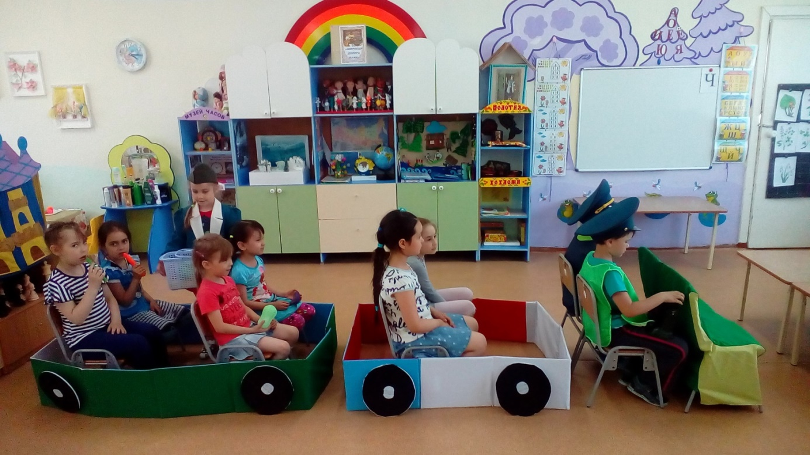

**Сюжетно-ролевая игра «Лётчики»**

**Задачи:** Закреплять представления детей о труде взрослых в аэропорту, на аэродроме, в самолете. Развивать интерес в игре. Формирование положительных взаимоотношений между детьми. Воспитание у детей уважения к труду летчика.

|  |  |
| --- | --- |
| **Роли** | **Ролевые действия** |
| **1 Пилот** | Командир экипажа управляет самолётом во время полёта, руководит действиями членов экипажа |
| **2 пилот** | Дублирует действия 1 пилота |
| **Штурман** | Следит за навигационной обстановкой, работает с картой |
| **Пассажиры** | Покупают билеты, соблюдает правила поведения во время полёта, сидят. |
| **Бортмеханник** | Обслуживает системы самолёта и двигателя |
| **Стюардесса** | Обслуживает пассажиров и экипаж (подаёт воду, чай, кофе). Следит за состоянием пассажиров |

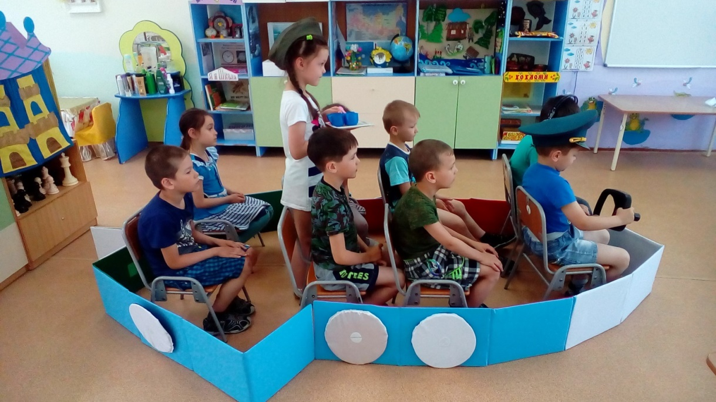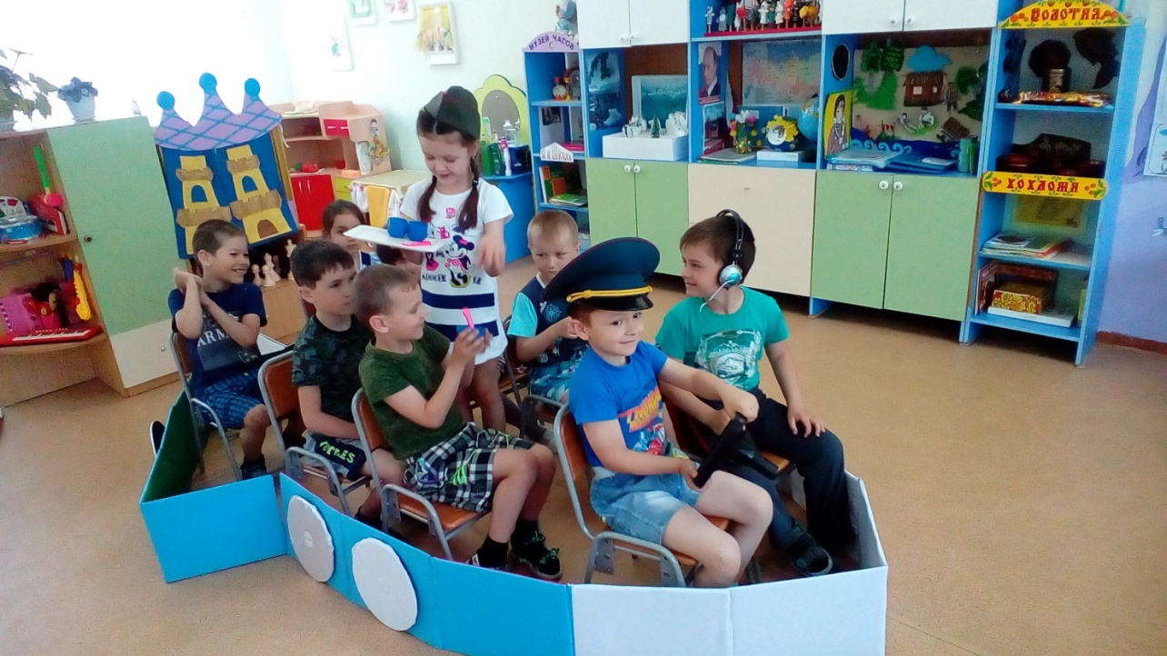

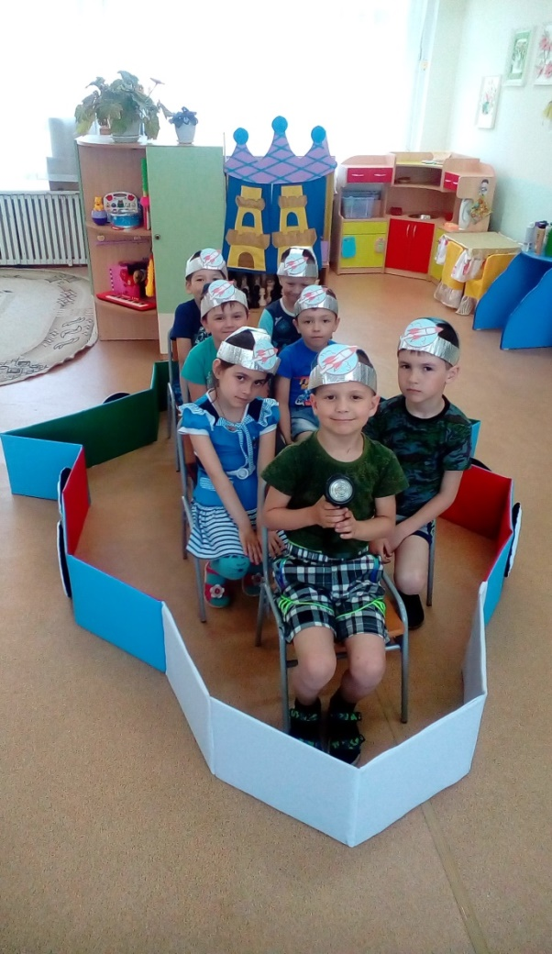

**Сюжетно-ролевая игра**

**«Космическое путешествие»**

**Задачи:**  учить отражать в игре полученные знания о профессии космонавта; учить детей брать на себя различные роли в соответствии с сюжетом игры; использовать атрибуты, игровой маркер; развивать творческое воображение, побуждать детей более широко и творчески использовать в играх знания о планетах солнечной системы, космических кораблях; развивать интерес к сюжетно-ролевым играм; развивать инициативу, организаторские и творческие способности детей, воспитывать доброжелательность, готовность выручить сверстника.

***Игровые роли:***  космонавты, врач, космонавт - техник, диспетчер, командир корабля.

